ÁREA O ASIGNATURA: MATEMÁTICAS
GRADO: 10° | GRUPO: A, alfa | SEMANA: 5 al 28 feb | MES: feb 5 al 28
ENCUENTRO N°: | 1,2,3,4,5,6,7,8,9,10,11,12,13,14
1. COMPETENCIA: RAZONAMIENTO |  | 2. COMPONENTE: NUMÉRICO VARIACIONAL
3. APRENDIZAJE |  | 4. CONTENIDO
Identificar, relacionar y aplicar el concepto y las propiedades de los ángulos y los triángulos en situaciones reales. |  | - Ángulos. Y sistemas de medición  .  - Triángulos rectángulos
5. EVIDENCIAS A DESARROLLAR:
-Identifica los diferentes sistemas de medición angular.
-Realiza conversiones entre las mediciones angulares.
- Resuelve problemas de contextos reales relacionados con ángulos y triángulos

6. ACTIVIDADES DE DESARROLLO: PROCEDIMENTAL (COMO VA A EJECUTAR LAS
FUNCIONES COGNITIVAS):

- Dinámica de Bienvenida (la máquina de escribir), organización de grupo, Control de asistencia.
-socialización de las normas del aula en la asignatura
-tener el cuaderno siempre al día
-Evaluaciones pegadas en el cuaderno
-prohibido el uso del celular sin autorización
-Cumplir con las actividades en las fechas estipuladas
-Ser respetuosos con sus compañeros, llevarse bien
-Asistir a los afianzamientos en las tardes
-Esperar al docente en el aula
-Socialización y entrega de plan de área 1° aprendizaje
- Saberes Previos: plano cartesiano, despeje, medidas básicas de tiempo
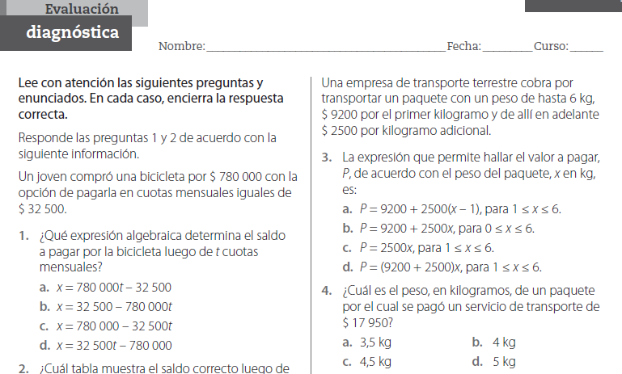

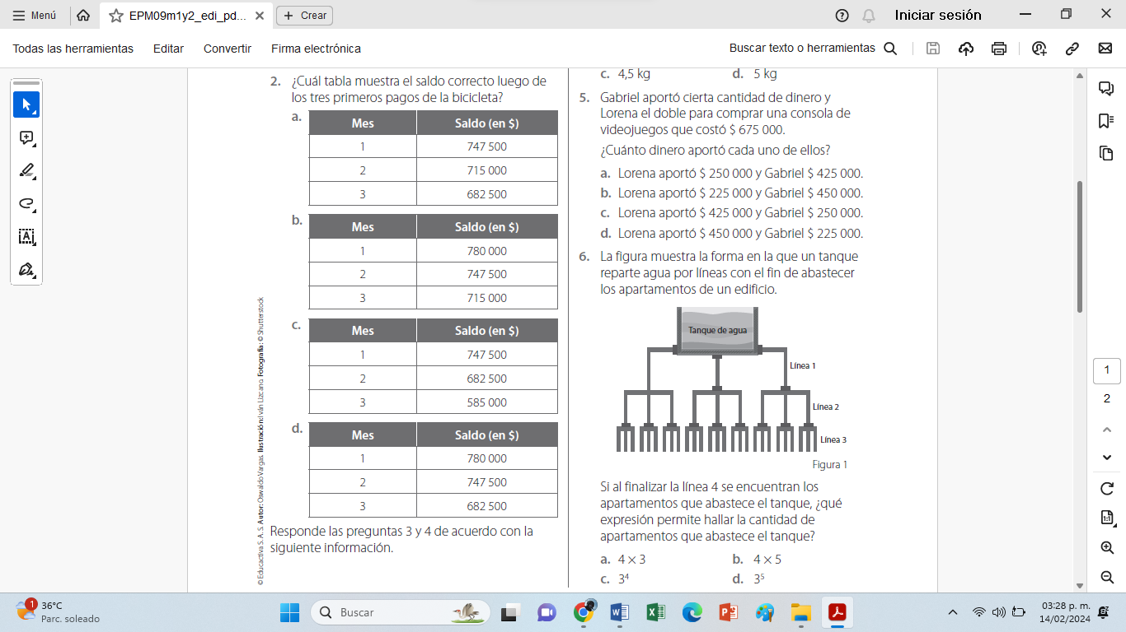

Ángulos y sistemas de medición
Iniciamos con un análisis de un enlace enviado, para dar inicio con la temática propuesta

https://www.youtube.com/watch?v=4pGyx2PrfgM
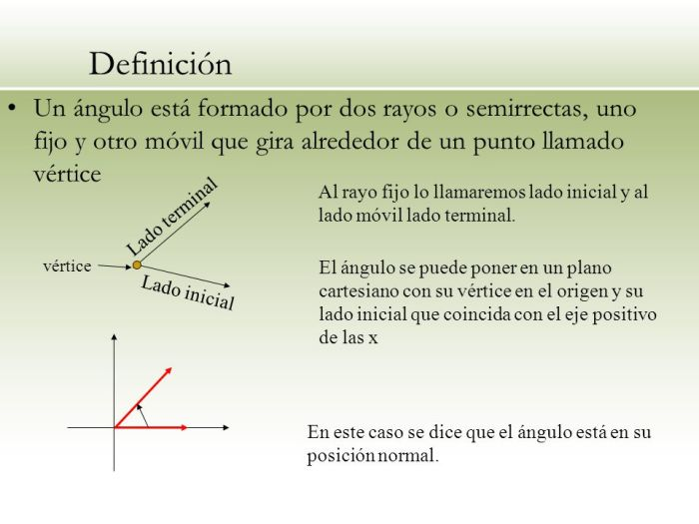

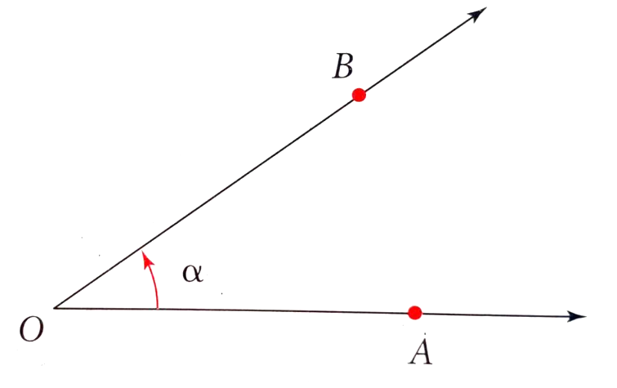
Ángulo en posición normal
Un ángulo está en posición normal o estándar, si está representado en un sistema de coordenadas, en el cual su vértice es el origen y su lado inicial coincide con el semieje positivo x
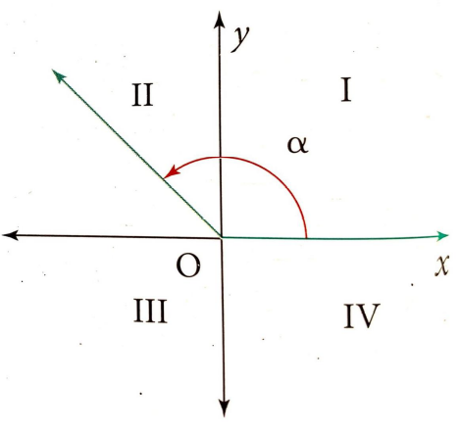

Un ángulo se determina mediante el sentido y la magnitud de su rotación.
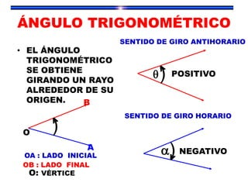

Ángulos suplementarios.
- Ángulos Y sistemas de medición

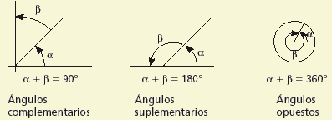
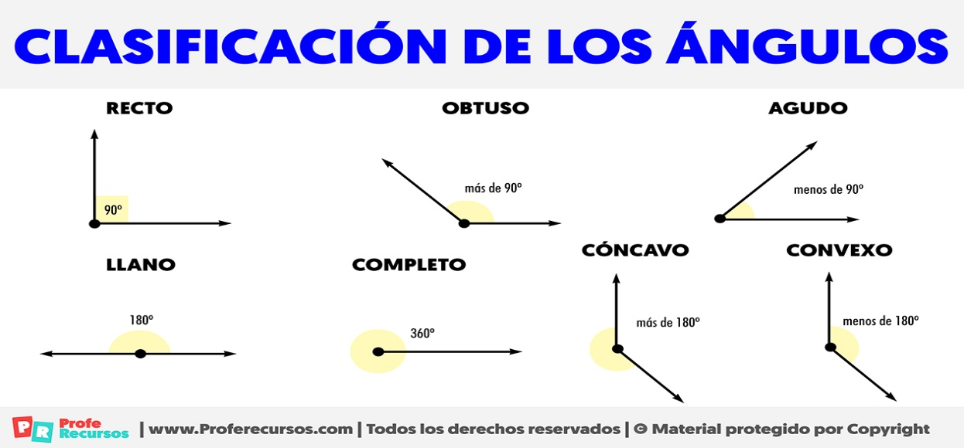

Actividad de aprendizaje 1
1-Determina el valor de los ángulos que se muestran en las figuras
- Ángulos Y sistemas de medición

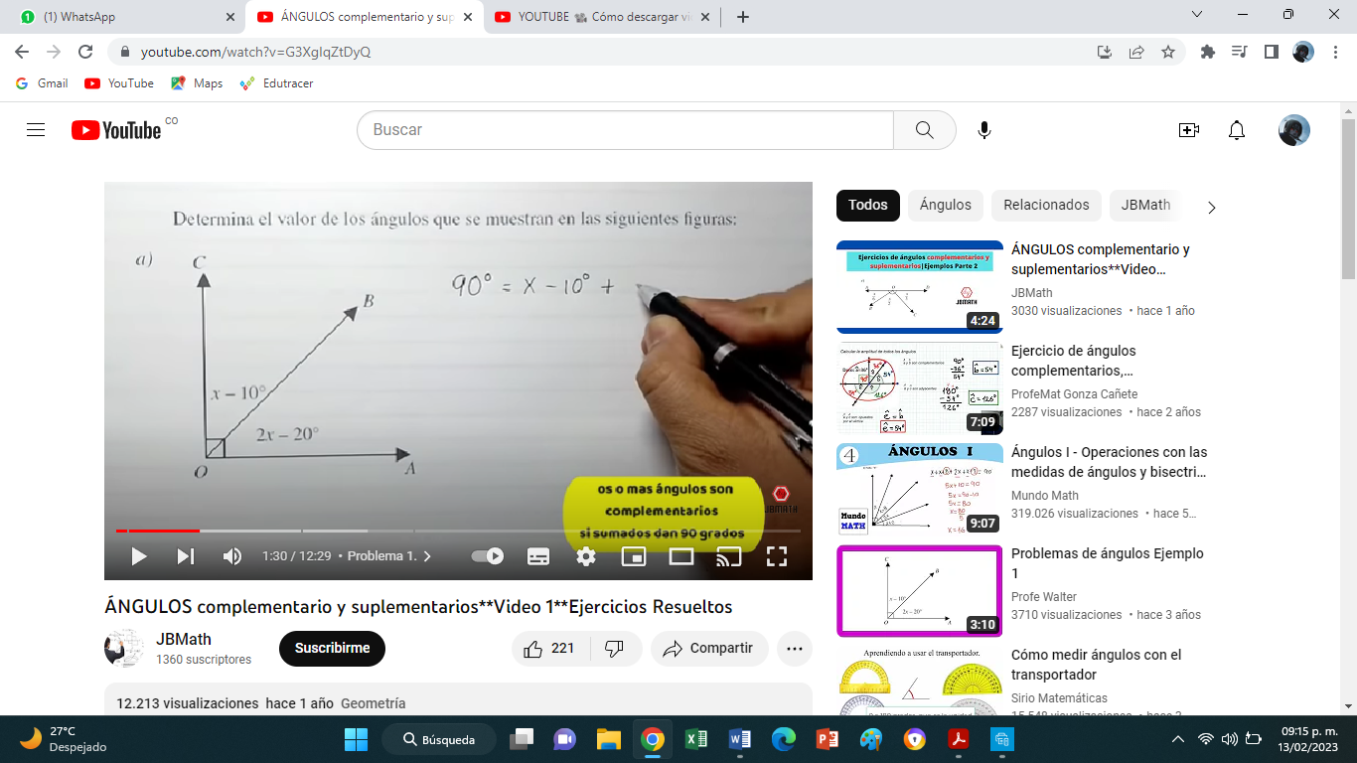
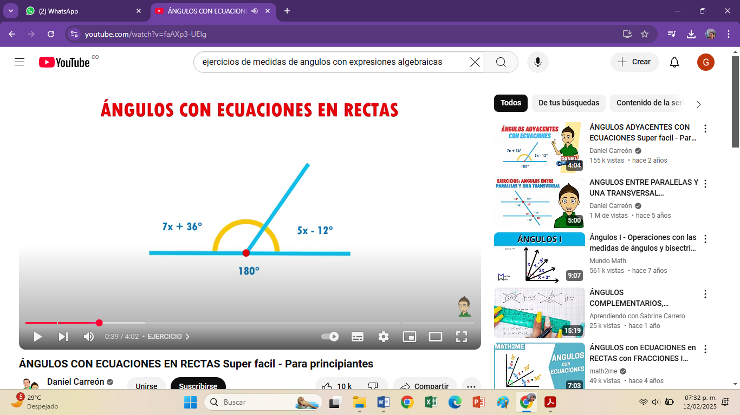

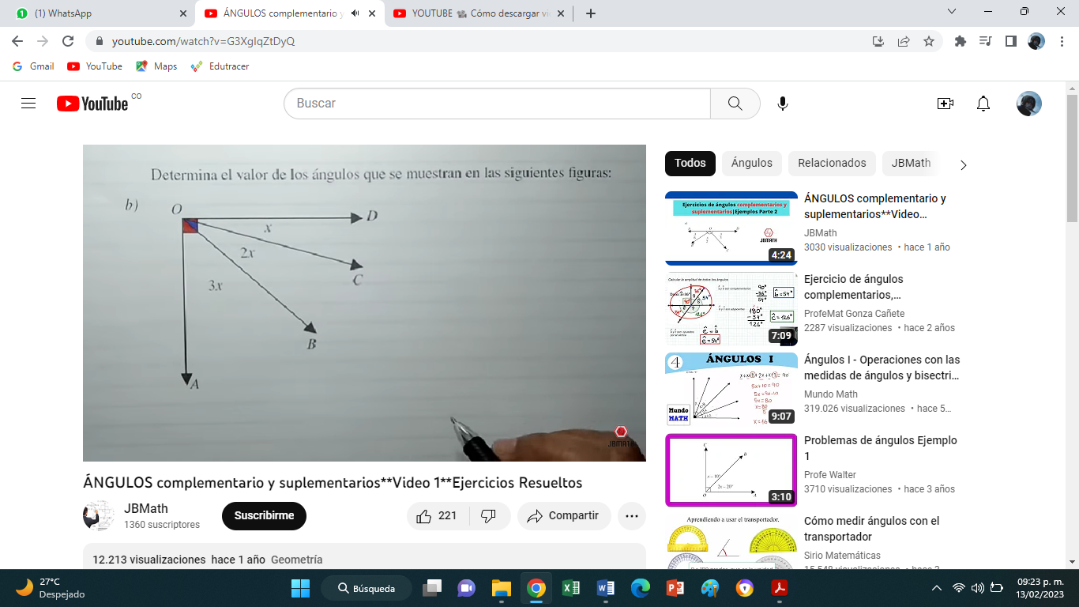
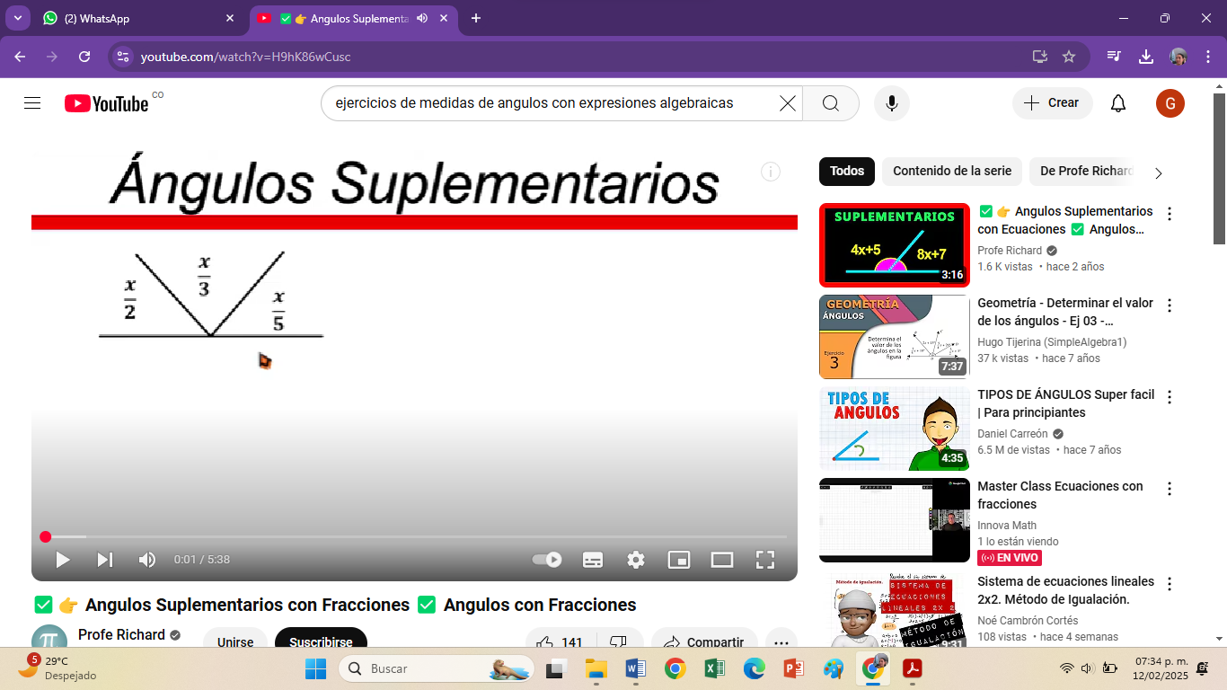

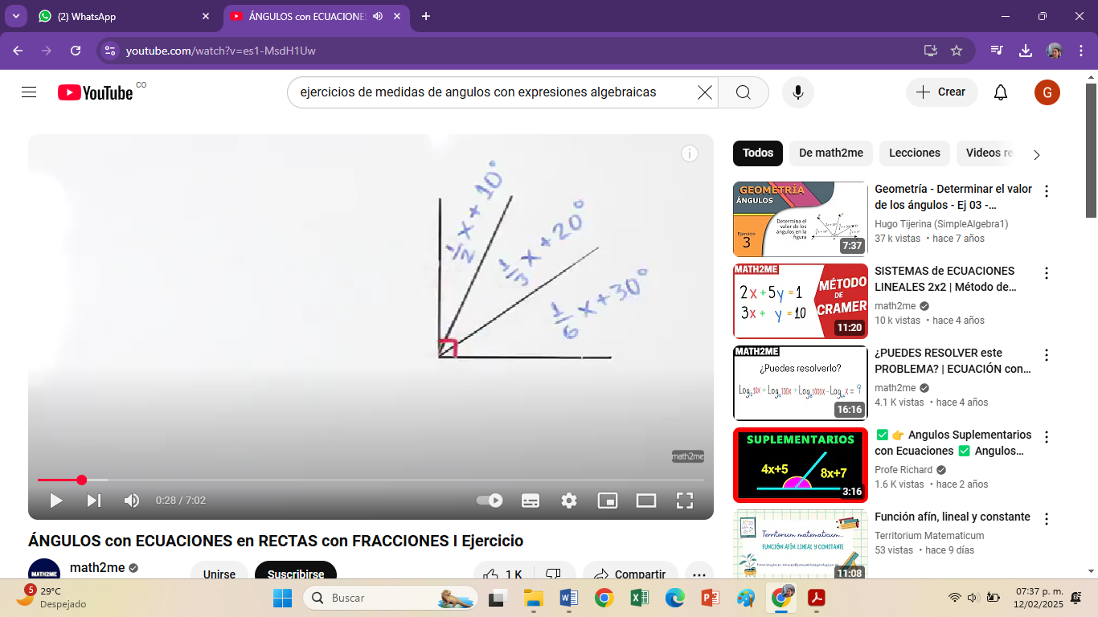

2-Ubicar en el plano cartesiano y especificar en qué cuadrante queda ubicado el valor del ángulo
a) 210°, -210° en el mismo cuadrante b) 400°,-400° en el mismo cuadrante c) 120° ,-120° en el mismo cuadrante d) 920°-920° en el mismo cuadrante

Ángulos y sistemas de medición 20feb/20
Visualizacionhttps://www.youtube.com/watch?v=BG5-_KKUOMg

Medición de ángulos
Medición de ángulos en el sistema sexagesimal
Unidad de medida: grado.
Un grado se define como 1° = 1/360 partes de la rotación completa.
Cuando el lado inicial no realiza ninguna rotación la medida del ángulo en grados es 0°.
Un grado tiene dos submúltiplos:
1 minuto = 1′=1/60° 1 segundo = 1′′=1/60′=1/3.600°
De esta manera se tiene que:
1° = 60’ 1’ = 60’’ 1° = 3.600’’
Ángulos y sistemas de medición 21/2/25

1-Ejemplo Un avión puede despegar con un ángulo mínimo de 37.425° ¿cuál es el ángulo mínimo para despegar en grados, minutos y segundos?
2-Ejemplo la cuerda de una cometa en un vuelo de 43° 40´12´´ se mantiene estable a buena altura. ¿cuál es su medida en grados?
3- Ejemplo convertir 23,765° a ° ’ “
4-convertir 143° 48´72´´
5- convertir 113° 148´ 2´´
6- la cuerda de una grúa en un arrastre de 93° 49´ 52´´ se mantiene estable a buena altura. ¿cuál es su medida en grados?
Tarea: traer impreso taller del libro pagina 5,6,7 para el martes

Ángulos y sistemas de medición
Relación entre grados y radianes.
360° = 2 π rad
180° = 1 π rad

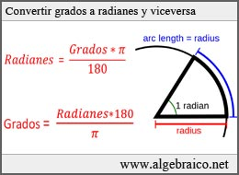

Actividad2 de Aprendizaje 1
Problema 1:
Expresa cada ángulo en radianes.
a) 15° b) 90° c) 180° d) 145° e) -160° f) -425° g) 615° h) 440°

Problema 2:
Expresa cada ángulo de radianes a grados:
- 8𝜋/6 b) 22𝜋/12 c) 9𝜋/12 d) −12𝜋/6 e) 19𝜋/6 f) 4𝜋/3
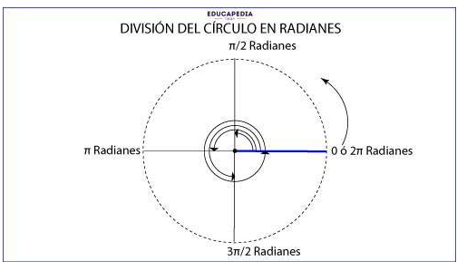

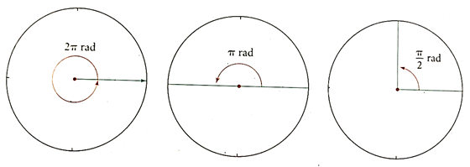

$$A=\frac{π∙r^{2}∙α}{2πrad}$$
Triángulos Rectángulos.
El triángulo es un polígono de tres lados que da origen a tres vértices y tres ángulos internos. Es la figura más simple, después de la recta en la geometría. Como norma general un triángulo se representa con tres letras mayúsculas de los vértices (ABC). El triángulo es un polígono de tres lados.
El triángulo está determinado por tres segmentos de recta que se denominan lados, o por tres puntos no alineados llamados vértices.

Propiedades de los triángulos
1. Un lado de un triángulo es menor que la suma de los otros dos y mayor que su diferencia.
2. La suma de los ángulos interiores de un triángulo es igual a 180°.
3. El valor de un ángulo exterior de un triángulo es igual a la suma de los dos interiores no adyacentes.
4. En un triángulo al lado de mayor longitud se opone el ángulo de mayor amplitud y al lado de menor longitud se opone el ángulo de menor amplitud.
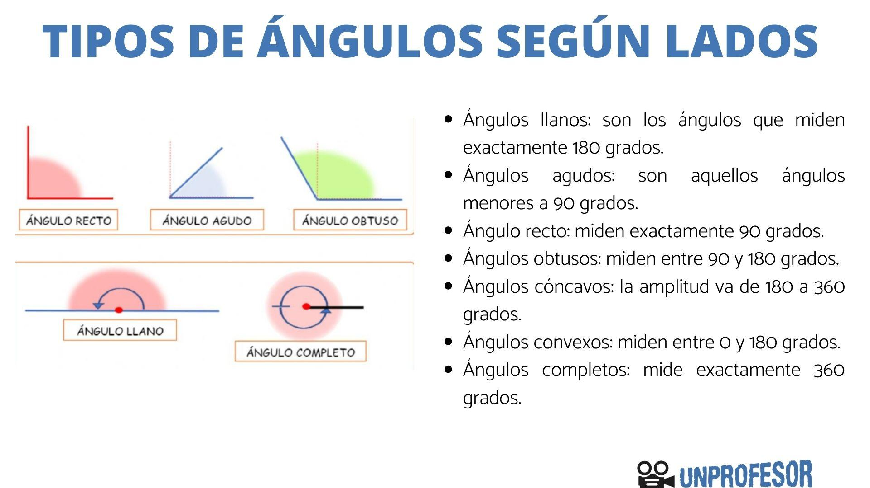

https://www.youtube.com/watch?v=u38TSnFQwhs
visualización de video y explicación punto por punto del taller libro pag 5.6 7

7. ACTIVIDADES DE FINALIZACIÓN (TRANSFERENCIA):
Actividad 1 de aprendizaje #1
Evaluación de Matemáticas Grado 10°
Nombre------------------------------------------------------------------- Grado 10--------- fecha------------
1.Determina el valor de los ángulos de la siguiente figuras
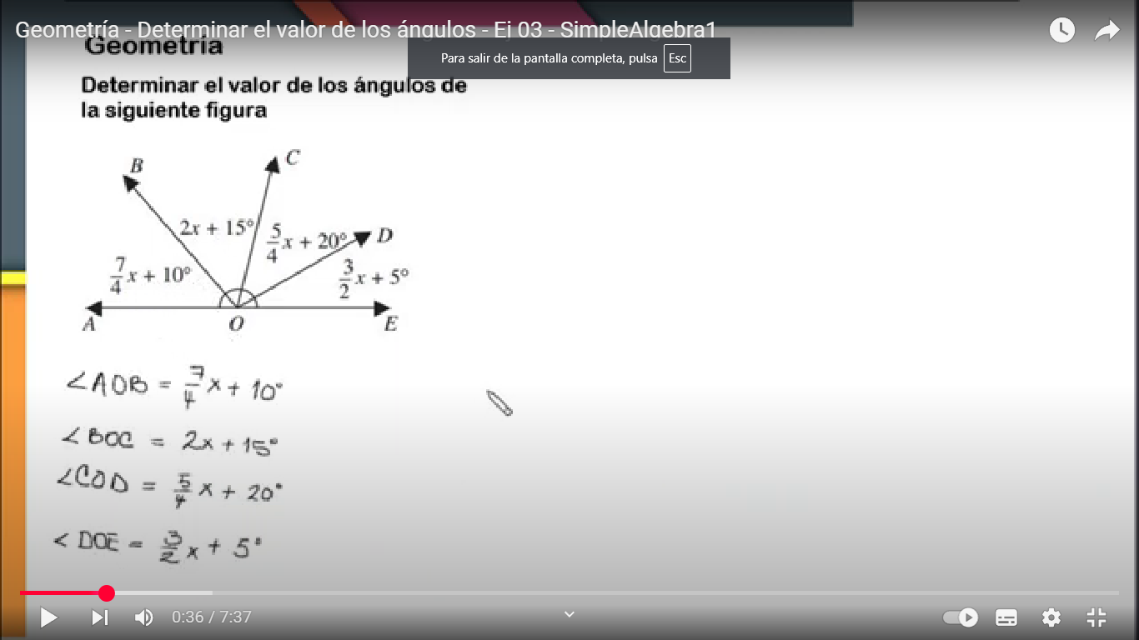
2.Ubicar el valor de los siguientes ángulos -940° y 780°
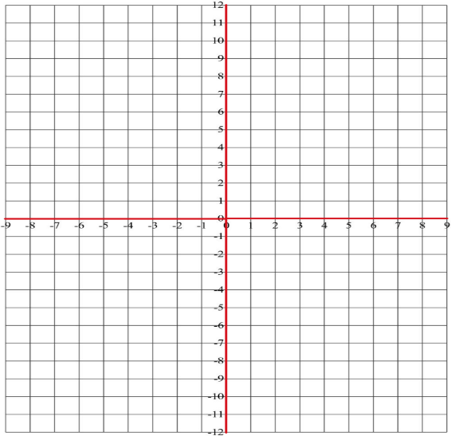
3.Observa el ejemplo y escribe de tu lado derecho de la hoja el tipo de ángulo y al lado izquierdo las medidas
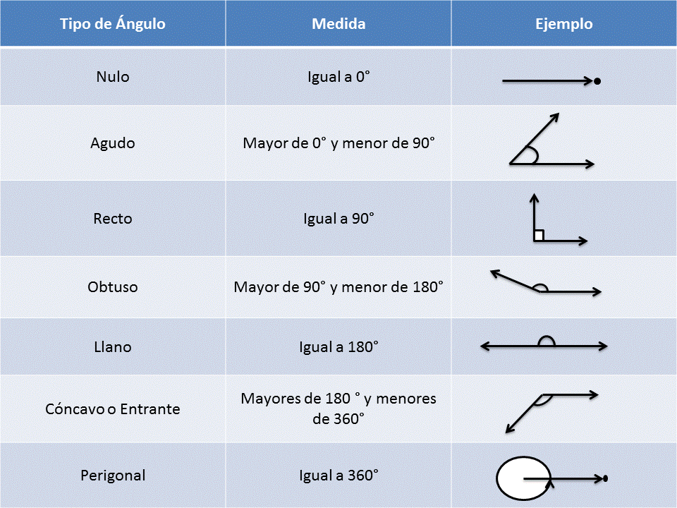
4. Teniendo en cuenta que la suma de los ángulos internos de un triángulo es 180°.halla los valores de x

Actividad de Aprendizaje Realizamos taller libro digital paginas 5,6.7
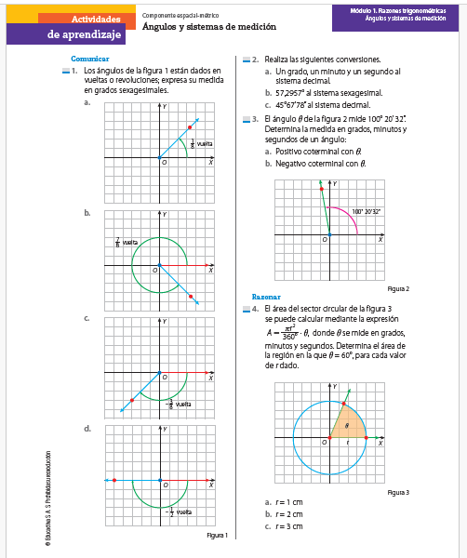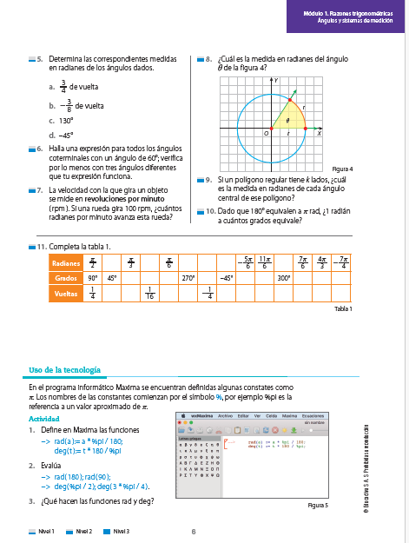

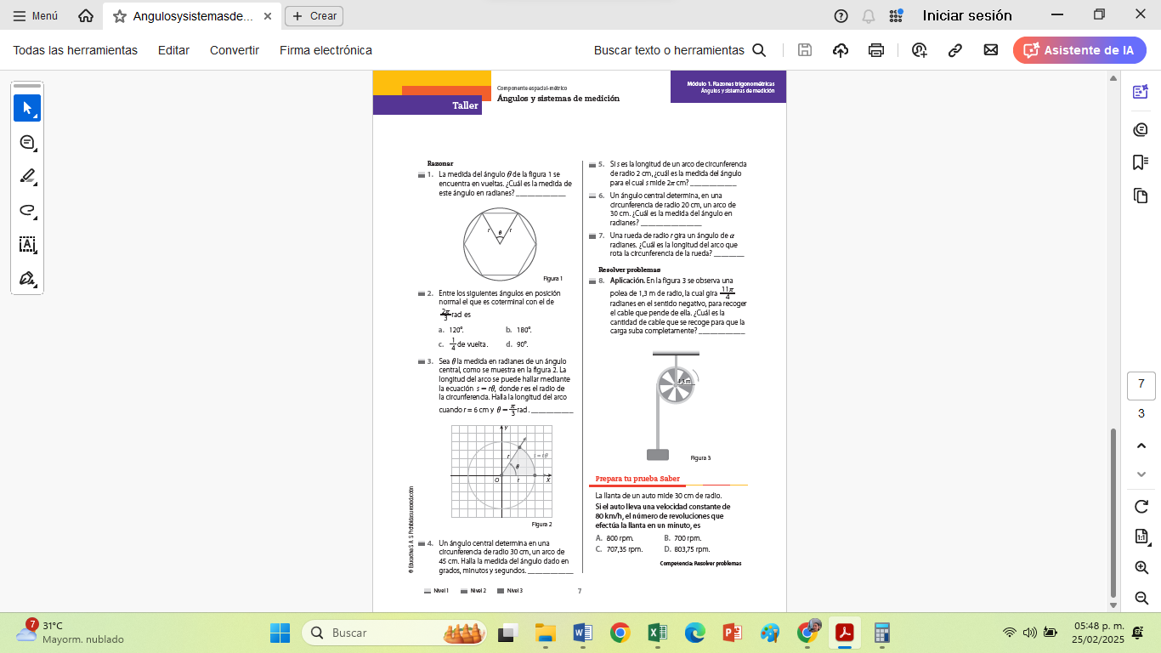
Quiz de Matemáticas grado 10°----fecha--Nombre-------------------
1.Convertir de grados a radianes 80°………130°……….280°…….600°…..
2.Determine si es falso o verdadero que una vuelta es lo mismo que 2π
3. 2/3 de vuelta equivale a grados y a radianes ---------- ----------
4.convertir -5 π/6 a grados -----------
5. Hallar un ángulo coterminal positivo y un ángulo coterminal negativo para:
a) 30° b) 10°
6.convertir 15,21° a ° ´ ´´
7. convertir 13° 24 ´ 21´´ a grados
8.ubicar en el plano cartesiano un ángulo de 120° en radianes y establecer cuantas vueltas tiene

8. OBSERVACIONES:

FIRMA: 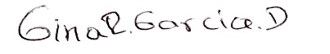

VALIDACIÓN:
Fecha
10° A | 6/2/25  ok | 7/2/25  ok | 11/02/25  ok | 12/02/25  Ok | 13/02/25  ok | 14/02/25  ok | 18/2/25  ok | 19/2/25  ok | 20/2/25  ok | 21/2/25  ok
10° α | 6/2/25  ok | 7/02/25  ok | 10/02/25  ok | 11/02/25  Ok | 12/02/25  ok | 13/02/25  ok | 17/2/25  ok | 18/2/25  ok | 20/2/25  ok | 21/2/25  ok

Fecha
10° A | 25/2/25  ok | 26/2/25  ok | 27/2/25  ok | 28/2/25  ok
10° α | 24/2/25  ok | 25/2/25  ok | 26/2/25  ok | 27/2/25  ok

ÁREA O ASIGNATURA: MATEMÁTICAS
GRADO: 10° | GRUPO: A, alfa | SEMANA: 3 al 14 mar | MES: Feb-Mar
ENCUENTRO N°: | 15,16,17,18,19,20,21,22
1. COMPETENCIA: RAZONAMIENTO |  | 2. COMPONENTE: NUMÉRICO VARIACIONAL
3. APRENDIZAJE |  | 4. CONTENIDO
Calcular las razones trigonométricas en diferentes contextos. |  | - Razones trigonométricas en un triángulo rectángulo.  - Valor de las razones trigonométricas de ángulos especiales.  - Ejercicios y problemas de aplicación.

5. EVIDENCIAS A DESARROLLAR:
- Define el concepto de razón.
- Relaciona los lados y los ángulos de un triángulo rectángulo para determinar las razones trigonométricas.
- Construye un triángulo isósceles y uno equilátero para determinar el valor de las razones trigonométricas para ángulos de 30°, 45° y 60°.
6. ACTIVIDADES DE DESARROLLO: PROCEDIMENTAL (COMO VA A EJECUTAR LAS
FUNCIONES COGNITIVAS):
Iniciaremos con una pregunta exploratoria acerca de los triángulos y posteriormente dar introducción al aprendizaje

RAZONES TRIGONOMÉTRICAS EN UN TRIÁNGULO RECTÁNGULO

Los ángulos en posición normal son aquellos que son utilizados en las razones trigonométricas.
Se tiene un ángulo α en posición normal, el punto de coordenada B(x,y) ubicado en el lado final del ángulo (I Cuadrante) , el punto de coordenada A(0,x) ubicado en el lado inicial del ángulo, entonces el segmento es perpendicular al eje “x”, obteniéndose un triángulo rectángulo. Donde el segmento es la hipotenusa = r , el segmento es el cateto adyacente al ángulo α y el segmento es el cateto opuesto al ángulo α, la medida del cateto adyacente = x y la medida del cateto opuesto = y
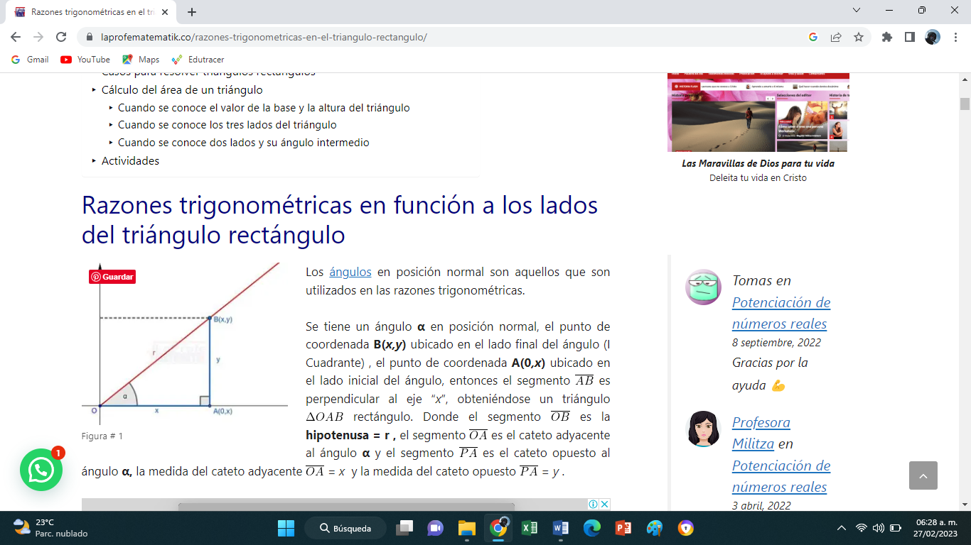

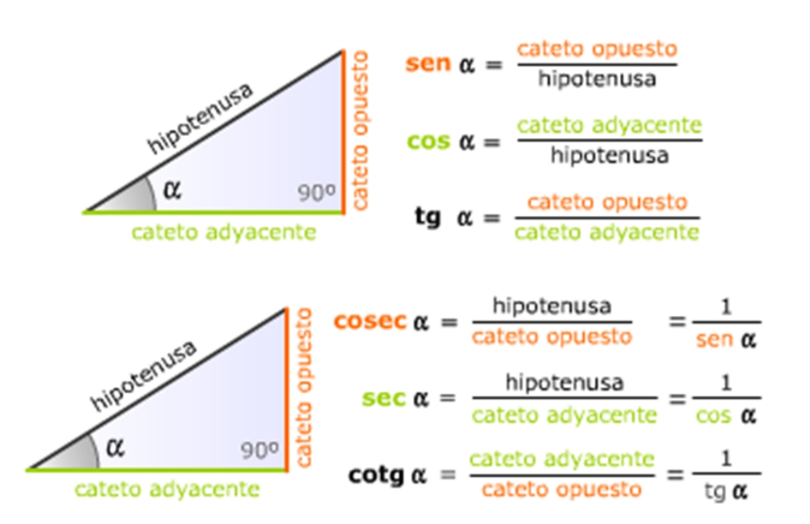

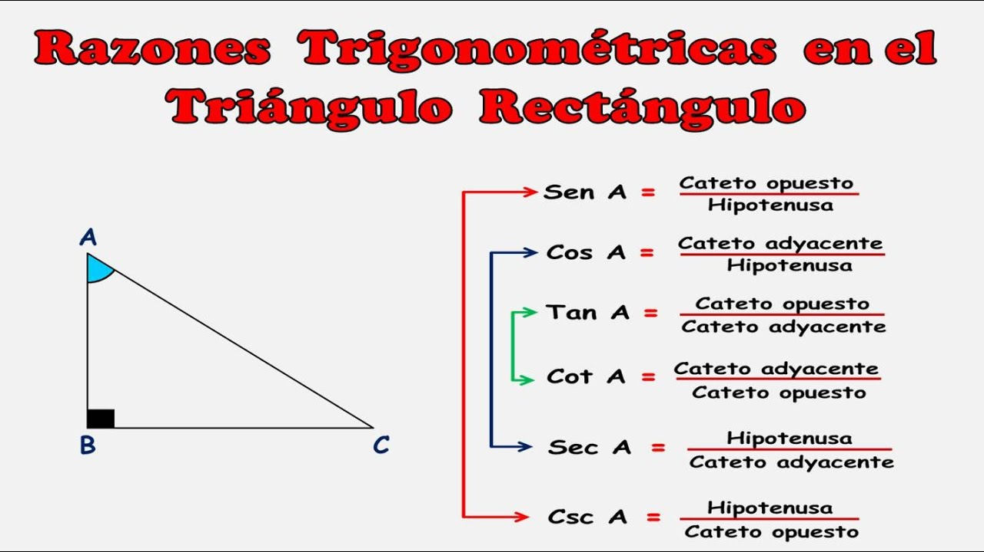

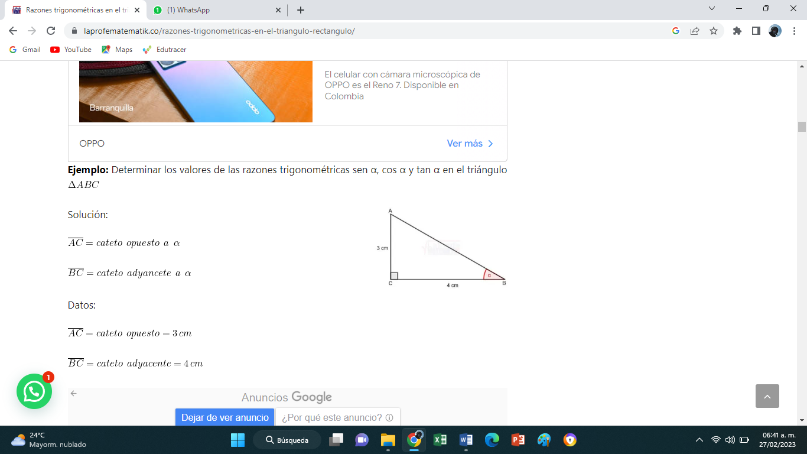

SenA=4/5--- cosA 3/5------ tanA=4/3

Valor de las razones trigonométricas de ángulos especiales
Análisis del video en you tube sobre la obtención de los ángulos especiales
https://www.youtube.com/watch?v=rQSuqLrhn7E
https://www.youtube.com/watch?v=aOyEA3w3EgM

Ejercicios y problemas de aplicación

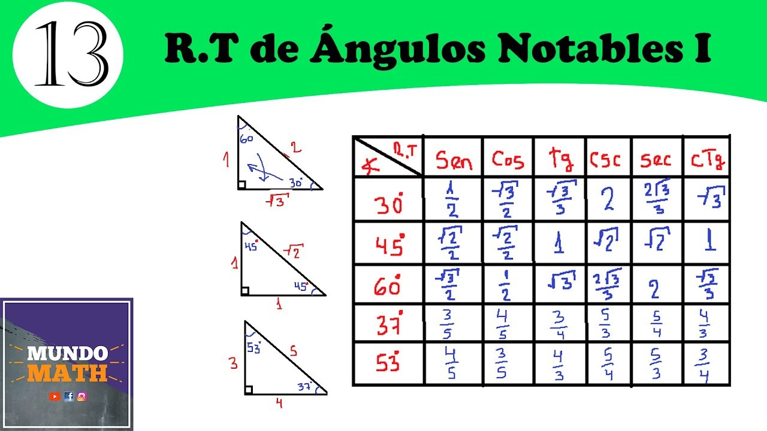
Realizaremos explicación del ejemplo de la página 9 del libro guía
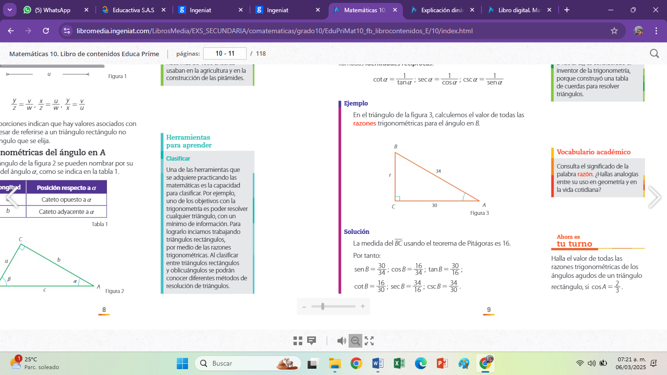

7. ACTIVIDADES DE FINALIZACIÓN (TRANSFERENCIA):
1 Actividad aprendizaje 2: si seno=3/6. ¿cuál es el valor de las razones trigonométricas restantes?
Dibuja el triángulo, ubica lo que tienes y halla el lado restante para que hallemos las razones trigonométricas.
Desarrollar en el cuaderno.
---. si cose=5/7. ¿cuál es el valor de las razones trigonométricas restantes?
Dibuja el triángulo, ubica lo que tienes y halla el lado restante para que hallemos las razones trigonométricas
Taller evaluativo de Razones Trigonométricas

Valor de las razones trigonométricas de ángulos especiales. 11 marzo25
- Continuación actividad
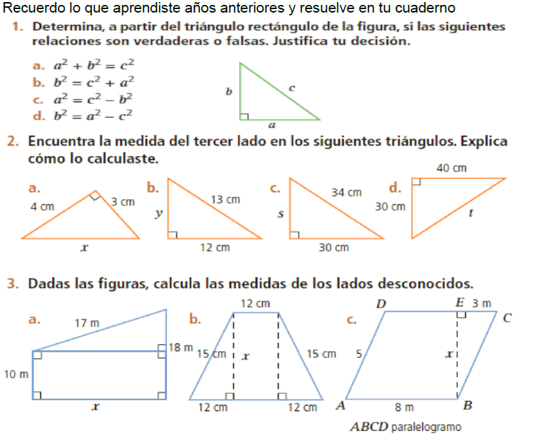
4.dados los triángulosdeterminar todas las razones trigonómetricas para alfa
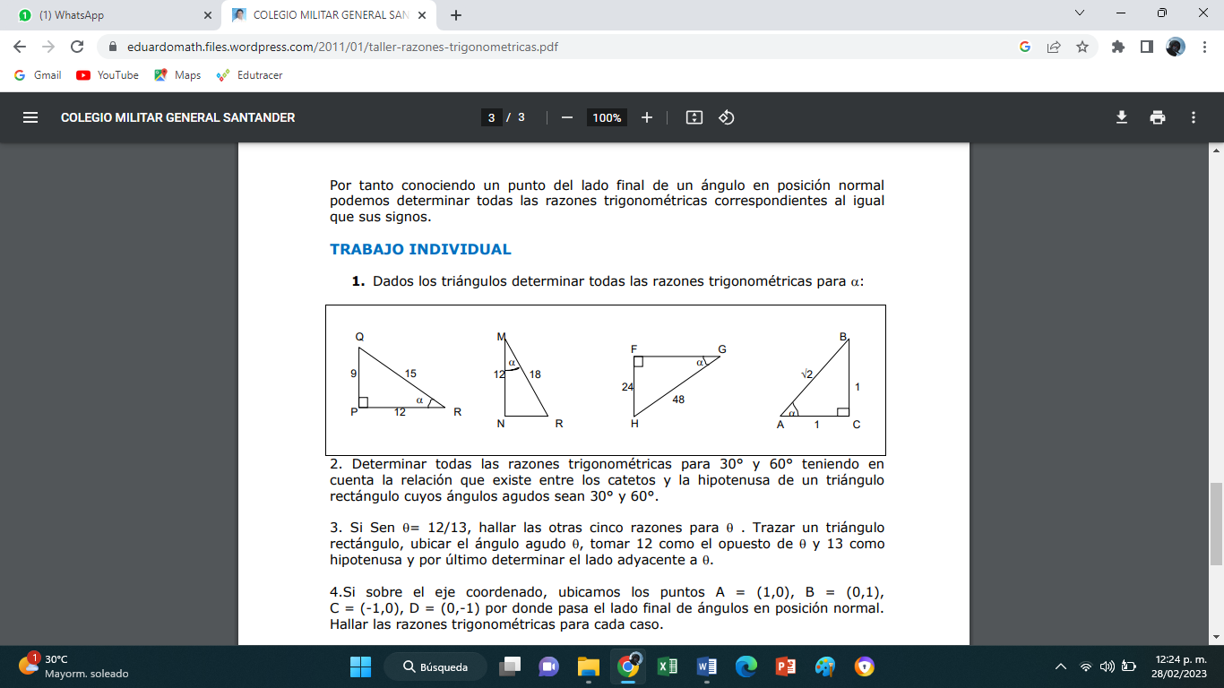

5.Del punto 2 Y 6 hallar las razones trigonométricas
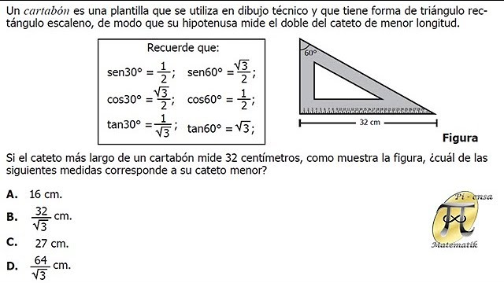
3.Quiz de Razones trigonométricas

4. Actividad de razones trigonométricas, ejercicios de aplicación
G

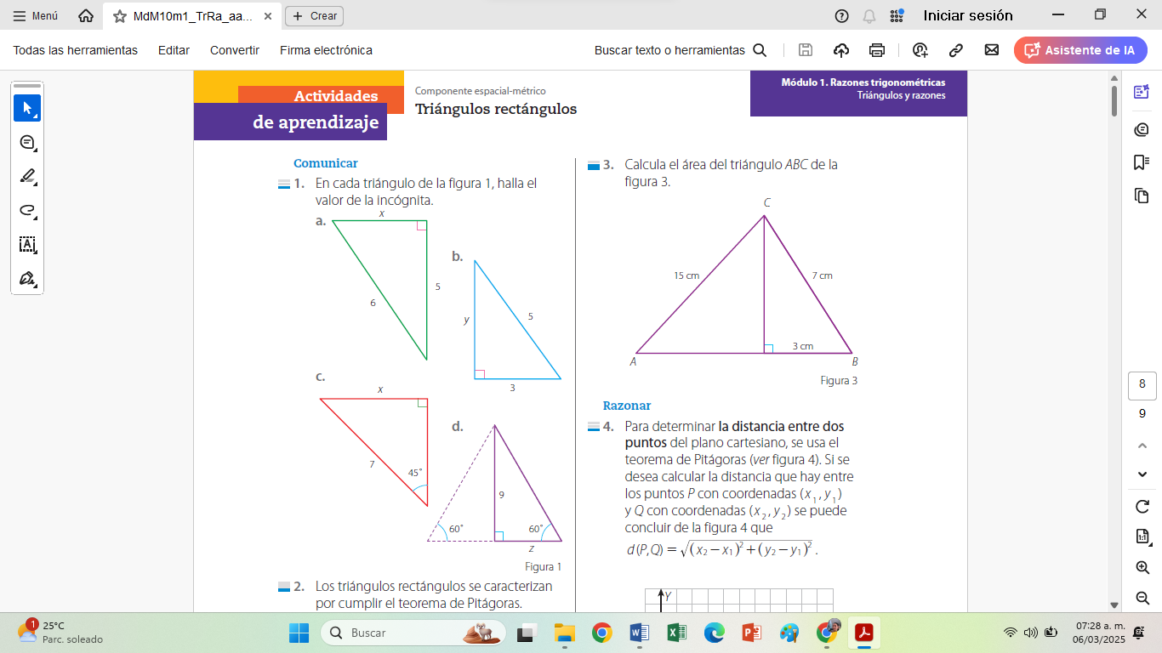
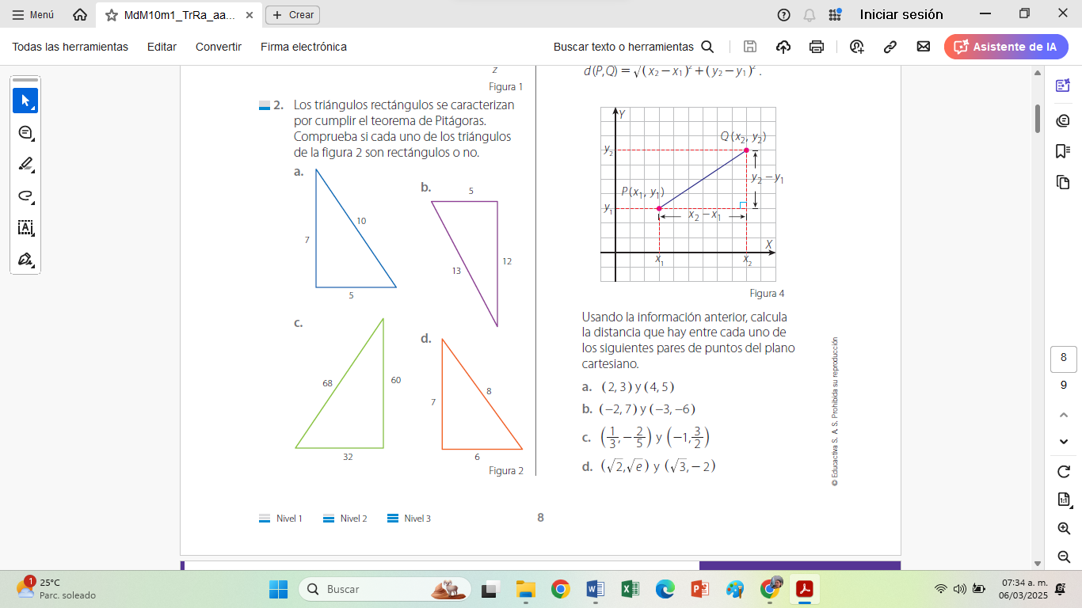
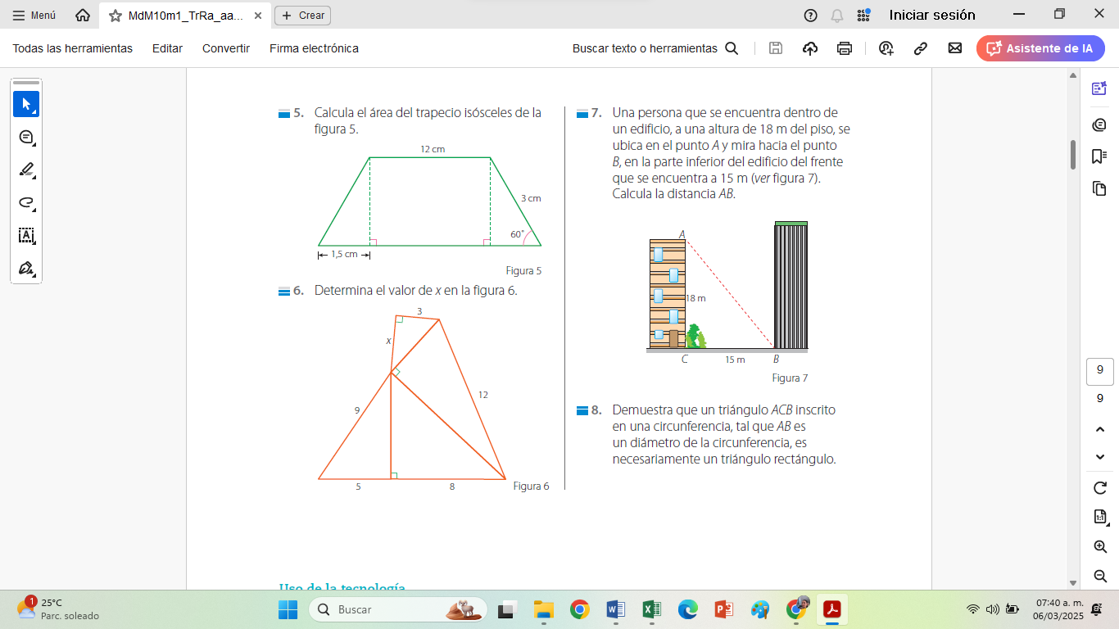

8. OBSERVACIONES:
Camilo duhan sebastian martinez maria Ximena saker no trajeron la copia de la actividad 11 marzo
FIRMA:

VALIDACIÓN:
Fecha
10° A | 4/3/25  ok | 5/3/25  ok | 6/3/25  ok | 7/3/25  ok | 11/3/25  ok | 12/3/25  ok | 13/3/25  ok | 14/3/25  ok
10° alfa | 3/3/25  ok | 4/3/25  ok | 5/3/24  ok | 6/3/24  ok | 10/3/24  ok | 11/3/24  ok | 12/3/25  ok | 13/3/25  ok

ÁREA O ASIGNATURA: MATEMÁTICAS
GRADO: 10° | GRUPO: A, alfa | SEMANA: 17al 4 | MES: marzo-abril
ENCUENTRO N°: | 23,24,25,26,27,28,29,30,31,32,33,34
1. COMPETENCIA: RESOLUCIÓN |  | 2. COMPONENTE: NUMÉRICO VARIACIONAL
3. APRENDIZAJE |  | 4. CONTENIDO
Formular y resolver problemas donde se aplican las relaciones trigonométricas y el teorema de Pitágoras en un triángulo rectángulo. (DBA 4). |  | -Solución de triangulo rectángulo.  -Problemas de aplicación.
5. EVIDENCIAS A DESARROLLAR:
- Mediante gráficos reconoce cuando un ángulo es de elevación y de depresión.
- Interpreta y grafica situaciones de contextos reales.
- Resuelve problemas mediante la solución de triángulos rectángulos.
6. ACTIVIDADES DE DESARROLLO: PROCEDIMENTAL (COMO VA A EJECUTAR LAS
FUNCIONES COGNITIVAS):

Ver video https://www.youtube.com/watch?v=nGS1glnproM
Solución de triangulo rectángulo.

Problemas de aplicación

Solución de triangulo rectángulo. 19/3/25

Problemas de aplicación

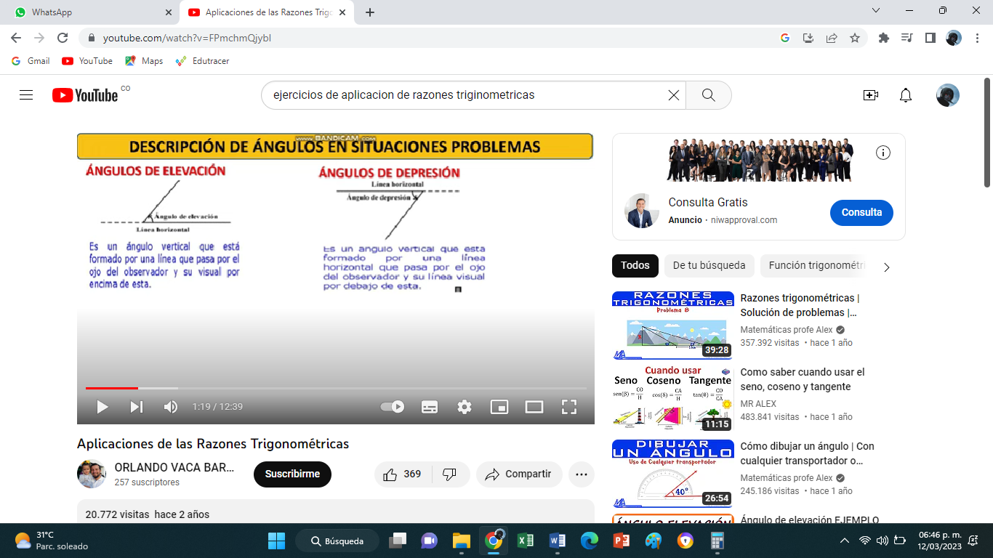
Solución de triangulo rectángulo.

Problemas de aplicación

-para subir al miquelet de valencia utilizamos una escalera de 55m que forma con la horizontal un ángulo de 67° (dibujar el triángulo)
Solución: sen (67°) = h/55 --- 55sen (67)= h------------ h=51m
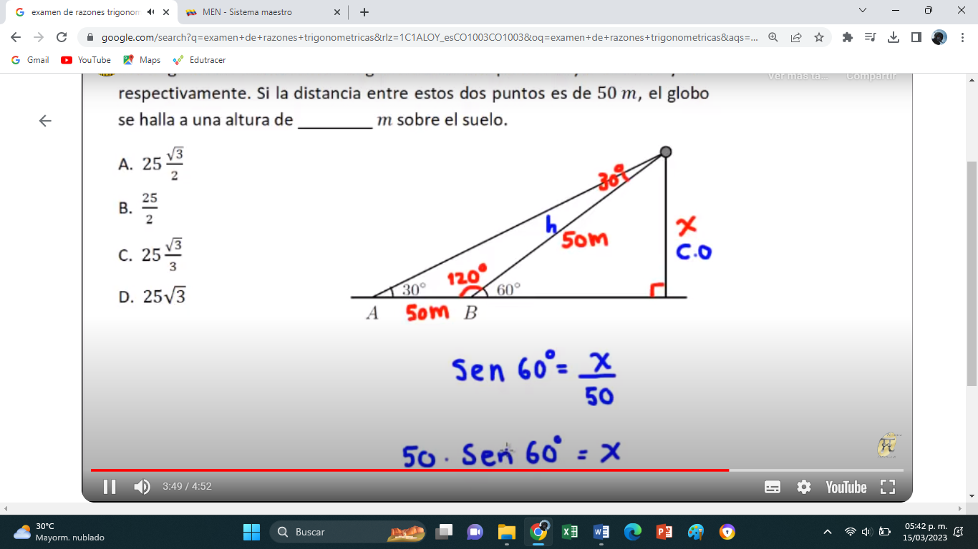
aplicación.
Resolvamos el rectángulo
Los chicos traerán impresas las actividades para trabajar este Aprendizaje
REALIZAREMOS EN CLASE UN TALLER PDF DESCARGABLE PLATAFORMA EDUCA EVOLUCIONA
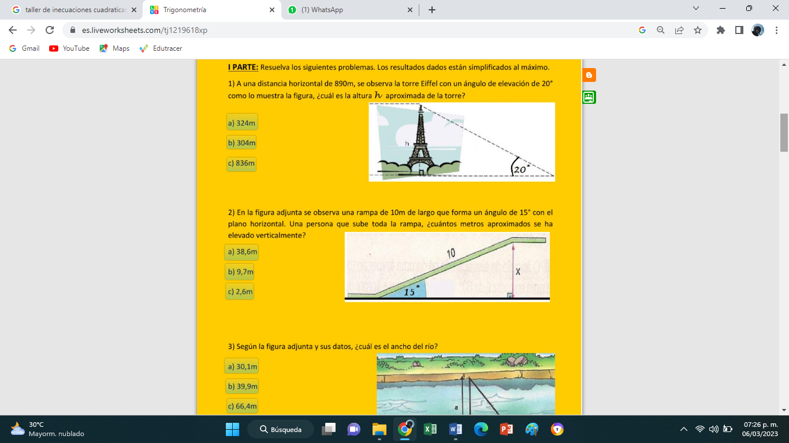
d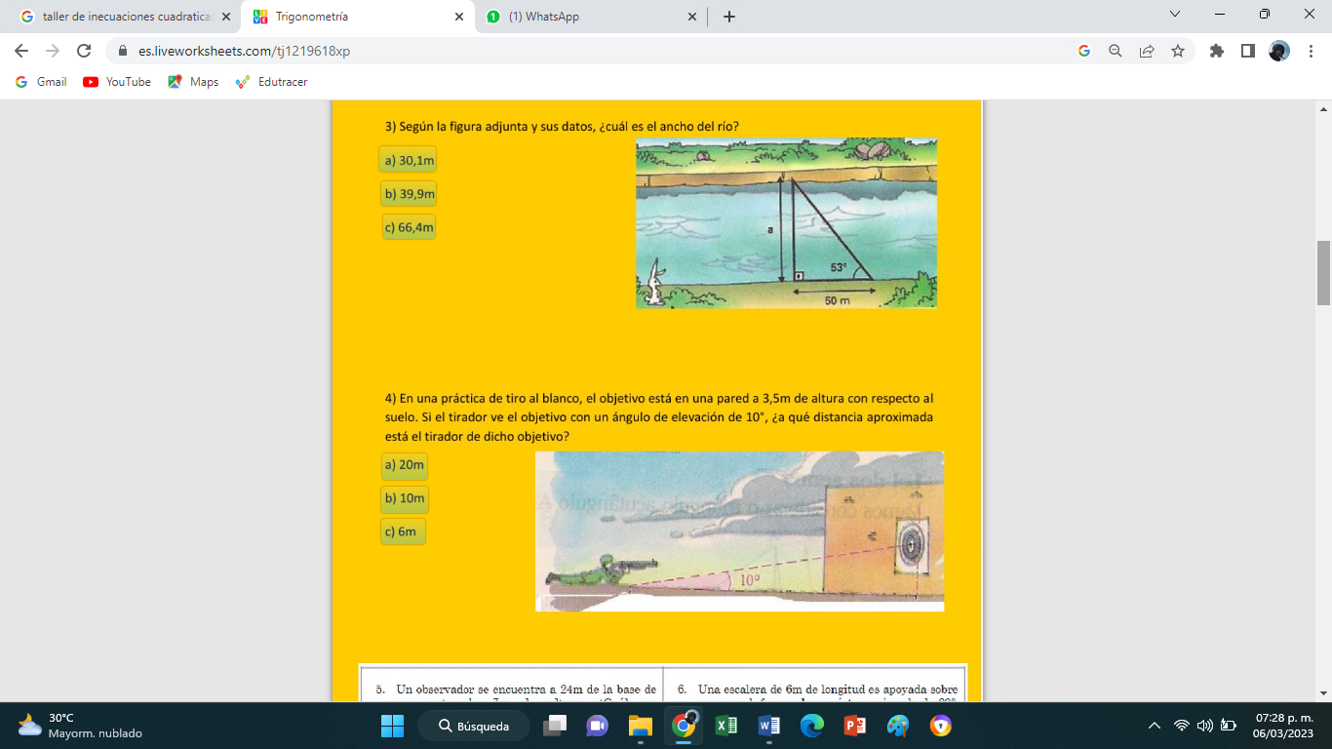
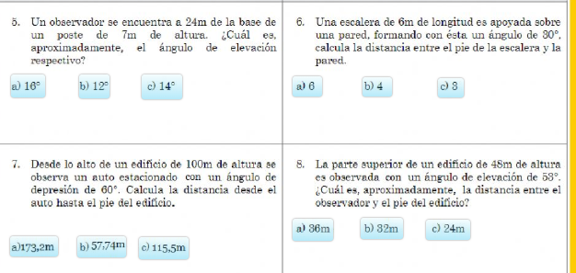
-Solución de triangulo rectángulo.
-Problemas de aplicación

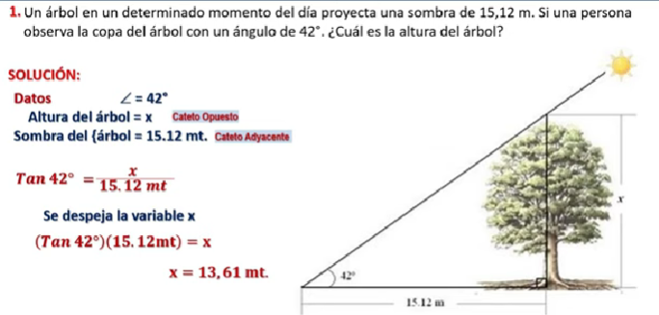

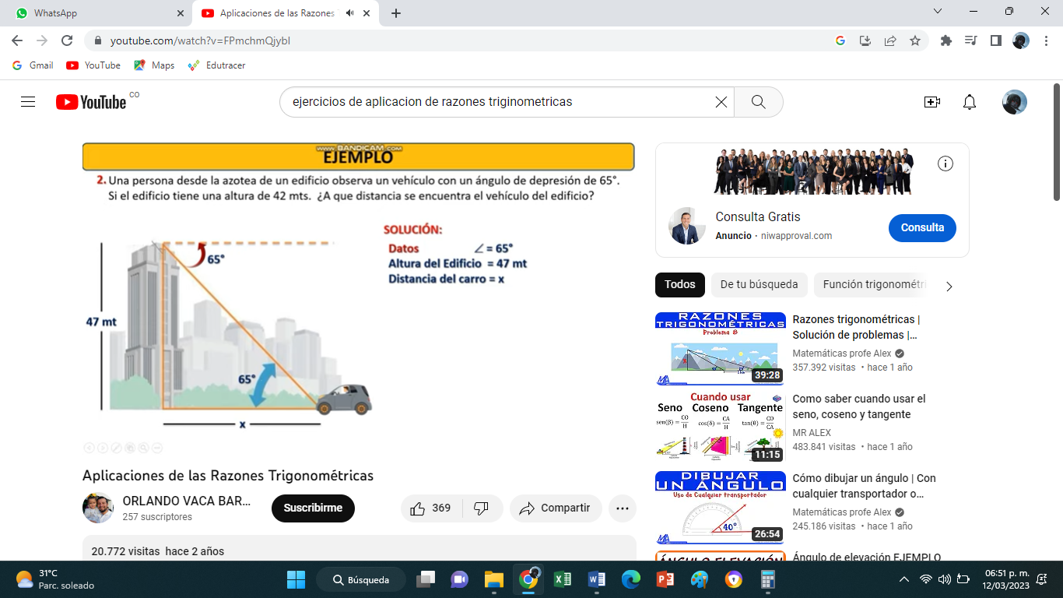
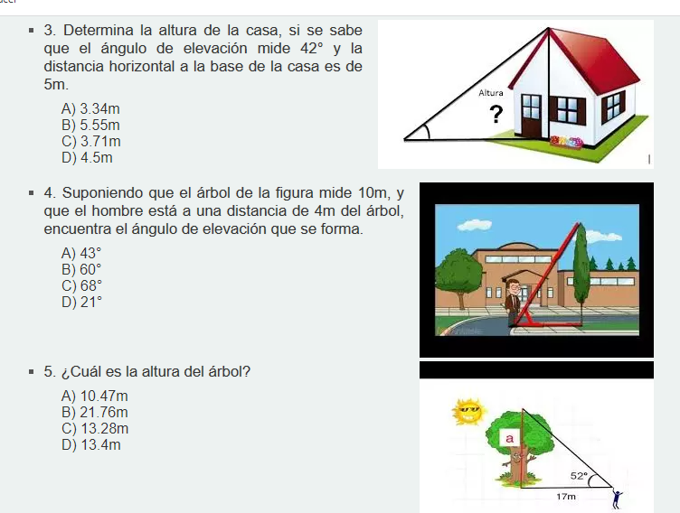
Solución de triangulo rectángulo ejercicio explicado en pantalla
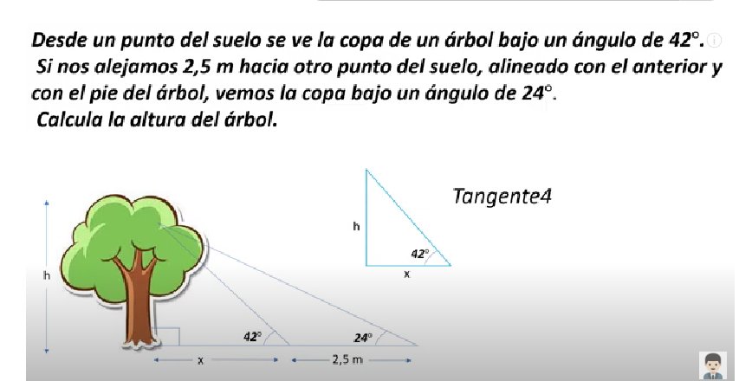
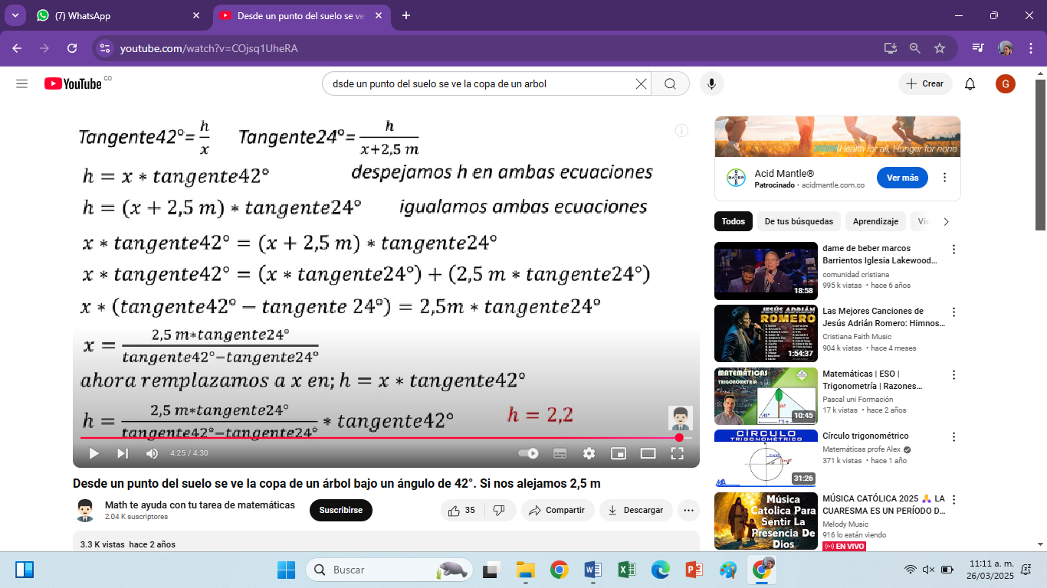

7. ACTIVIDADES DE FINALIZACIÓN (TRANSFERENCIA):
1 Actividad de aprendizaje 3
Resolver completamente los triángulos rectángulos a continuación
1. Untopografo uso su teodolito para medir el ángulo de elevacion entre el piso y la cumbre de una montaña.en un punto mide el angulo de elevacion de 43° y 1 km mas lejos de la base de la montaña mide el angulo de levacion de 23°.¿qué altura tiene la montaña?

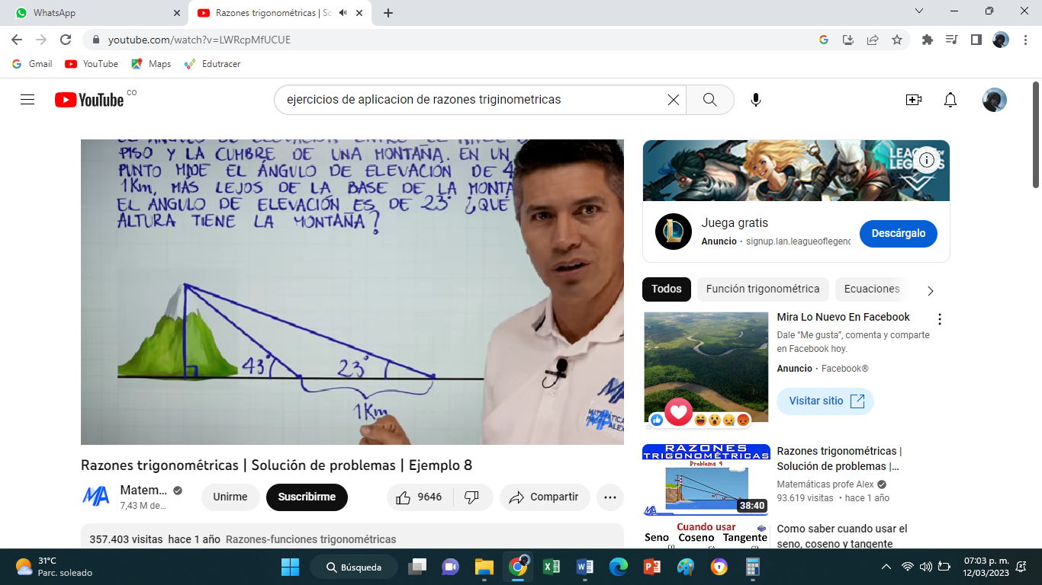
. 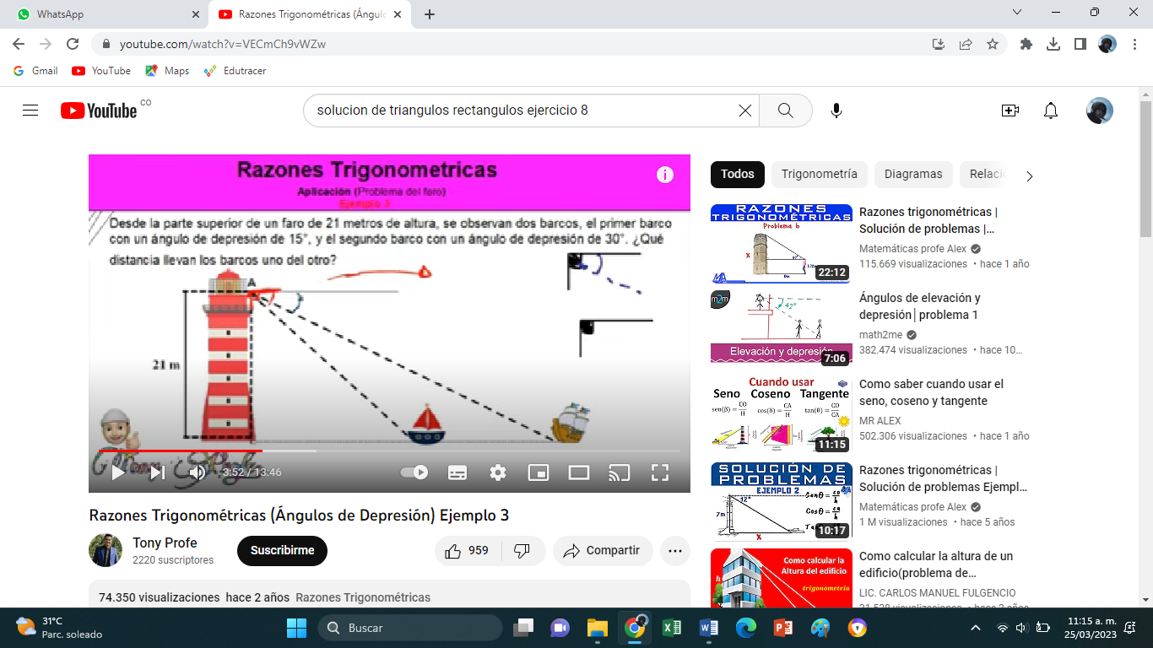
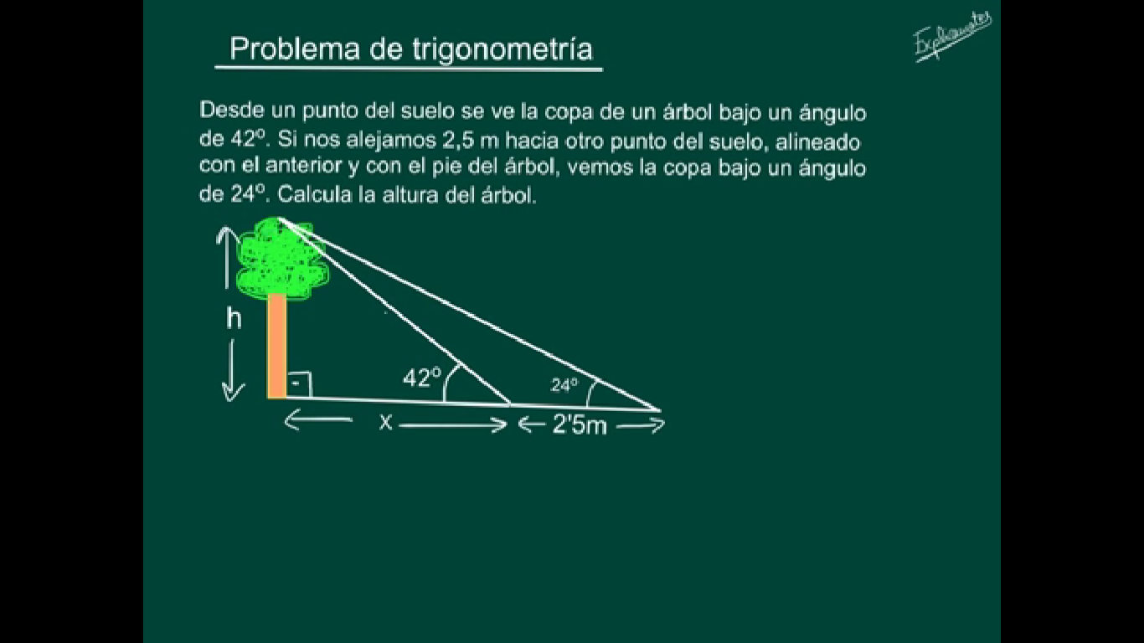
Desde un punto del suelo se ve la copa de un árbol bajo un Angulo de 42°,si nos alejamos 30m hacia otro punto del suelo, alineado con el anterior y con el pie del árbol, vemos la copa bajo un Angulo de 20°.calcula la altura del árbol.

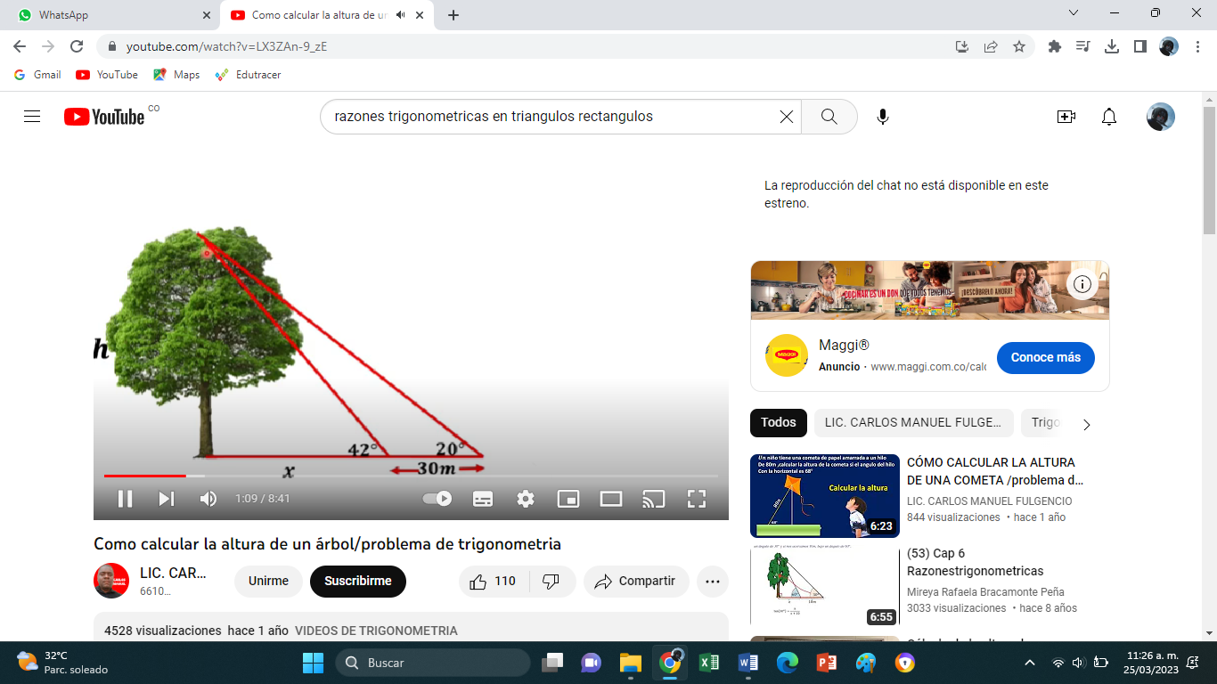
5. observa la parte más alta de un edificio que está en frente, con un ángulo de elevación de 32° y la parte más baja con un ángulo de depresión de 41° si la distancia que separa los dos edificios es de 70m¿Cuál es la altura de los dos edificios?
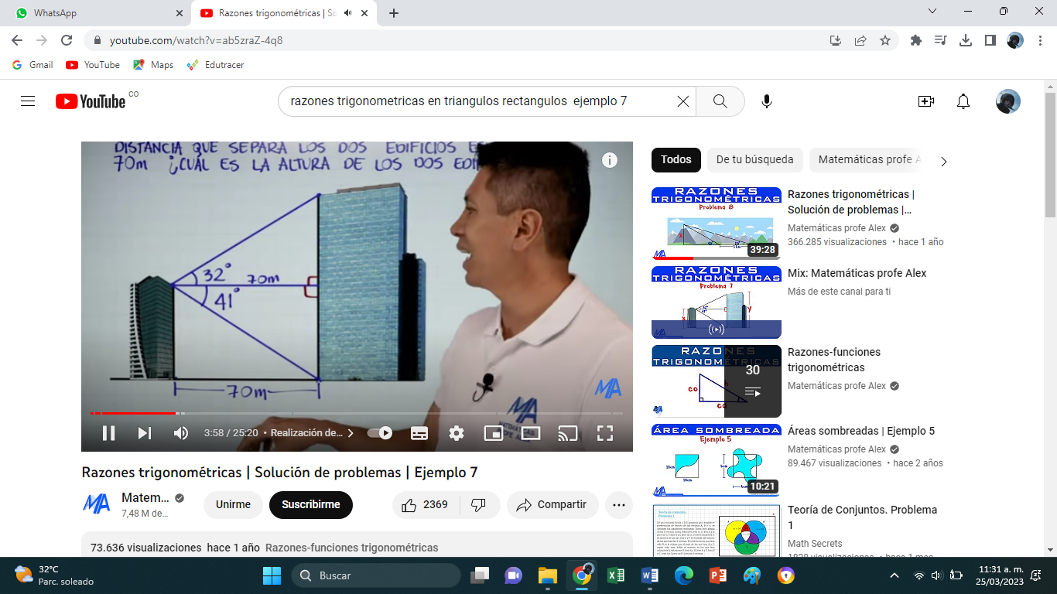
6. 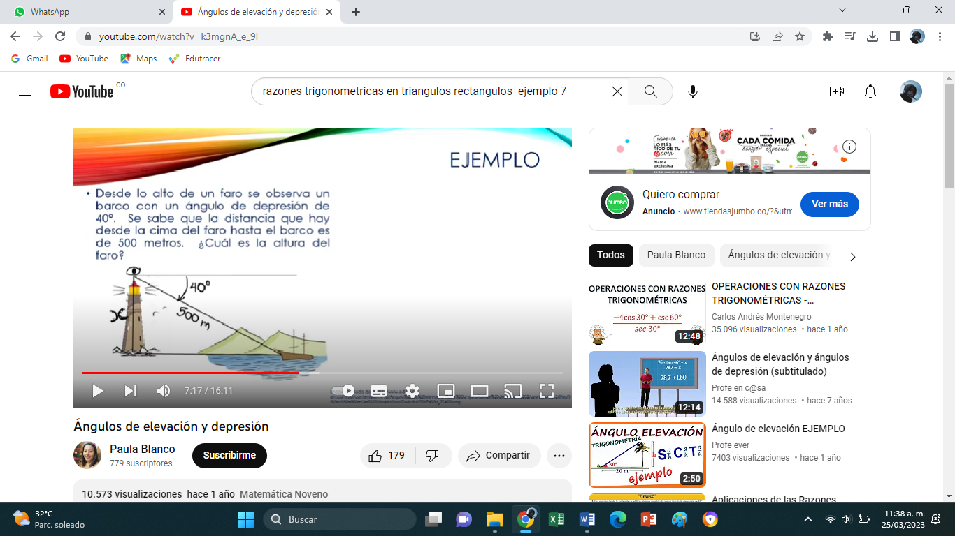

8. OBSERVACIONES:
No se realizo actividad por lanzamiento promoción en 10 alfa se complementara con una actividad en educa
31 marzo evaluación de sociales

FIRMA:

VALIDACIÓN:
Fecha
10° A | 18/3/25  ok | 19/3/25  ok | 20/3/25  ok | 21/3/25  ok | 25/3/25  ok | 26/3/25  ok | 27/3/25  ok | 28/3/25  ok | 1/4/25  ok | 2/4/25  ok | 3/4/25  ok | 4/4/25  ok

Fecha
10° Alfa | 17/3/25  ok | 18/3/25  ok | 19/3/25  ok | 20/3/25  ok | 25/3/25  ok | 26/3/25  nook | 27/3/25  ok | 31/3/25  ok | 1/4/25  ok | 2/3/25  ok | 3/4/25  ok

